4bit. licznik rewersyjny (na przerzutnikach JK)

Schemat układu

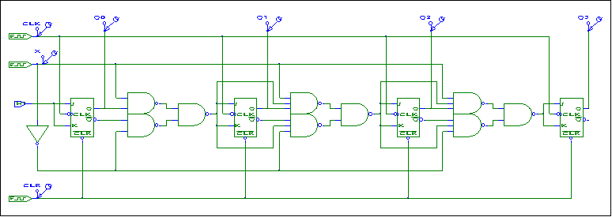

Przebiegi sygnałów wejściowych

